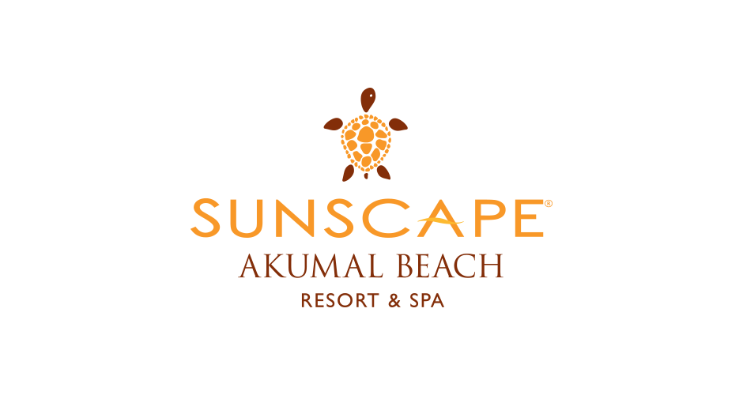  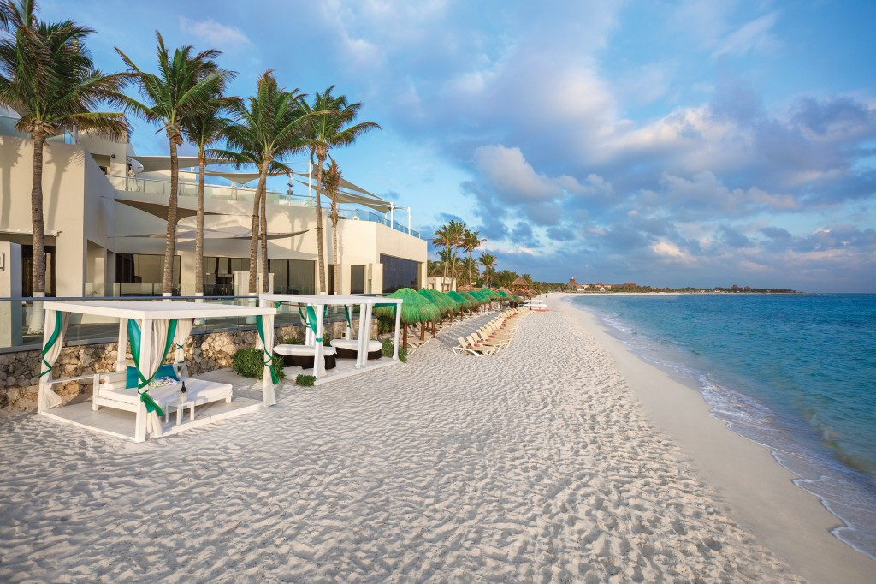  UNLIMITED-FUN®  Los huéspedes también disfrutarán la experiencia Unlimited-Fun®, incluyendo: Servicio de alimentos y bebidas las 24 horas en una variedad de centros de consumo, incluyendo menús especiales para niños • Minibar en la habitación con refrescos, jugos, agua embotellada y cerveza • Bufet y restaurantes a la carta sin reservaciones necesarias • Acceso a bares y lounges con bebidas locales e internacionales • Jugos de fruta, gaseosas y aperitivos ilimitados • Música en vivo y entretenimiento local • Club Explorer’s para niños de 3 a 12 años con un programa diario de actividades supervisadas • Sin necesidad de usar brazaletes • Todos los impuestos y propinas incluidas.  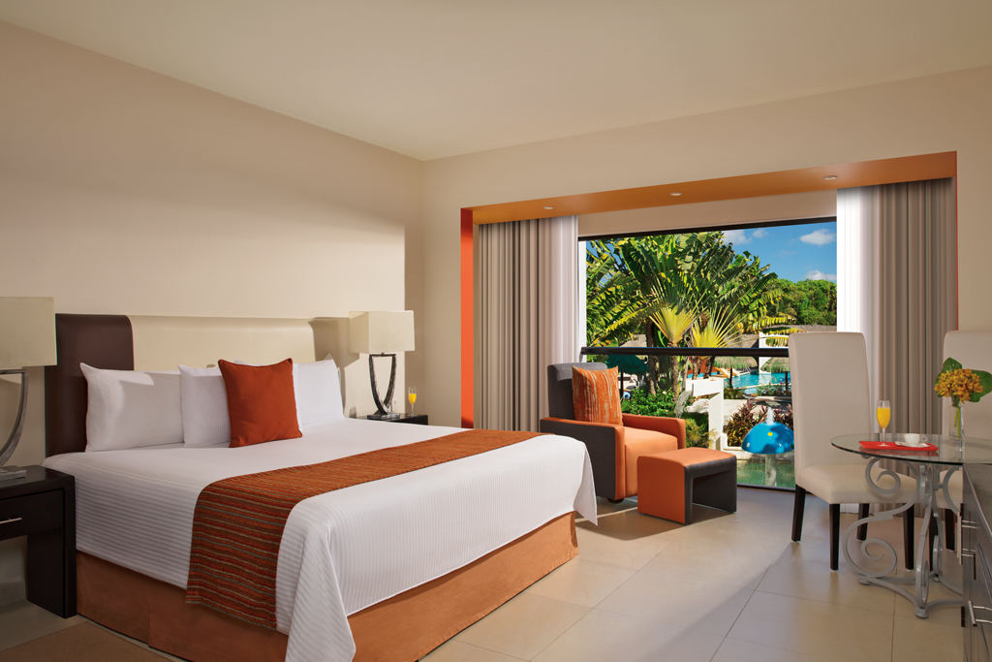  restaurantes  Sunscape Akumal Beach Resort & Spa ofrece 7 opciones de alimentos incluyendo cuatro a la carta, un buffet, uno a la parrilla y un café. Barefoot Grill – Aperitivos a la parrilla Coco Café – Café, té y aperitivos Da Mario – Trattoria estilo Italiana Portofino – Delicias Italianas The Olive Branch – Cocina mediterránea (solo adultos) Tiki Taco – Comida tradicional mexicana Windows– Buffet Internacional Los huéspedes podrán también disfrutar de opciones de Alimentos y bebidas en Coco Café las 24 horas.  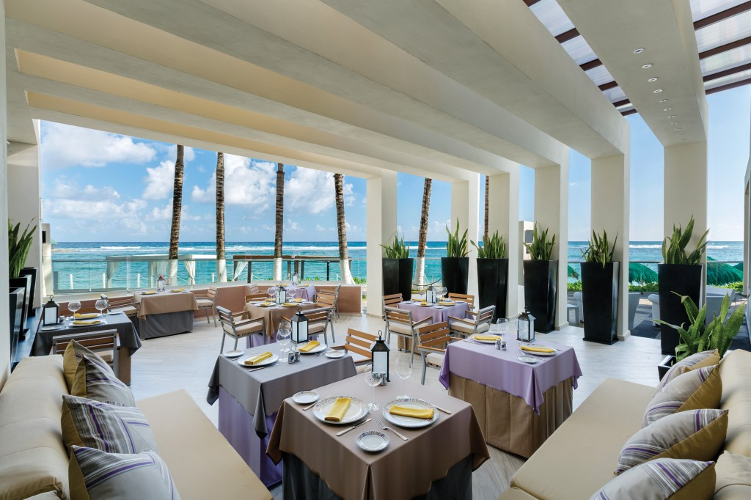  bares  Bebidas de marcas nacionales e internacionales se sirven en ocho bares y lougues en todo el complejo. Flip Flopz – Bar en área de Lobby y piscina. Manatees – Bar en la piscina The Kids Korner – Bebidas sin alcohol y cócteles sin alcohol Sharky’s – Pool bar Sip & Dip – Bar en la piscina Starboard – Bar en el lobby Starlight – Sports bar y club nocturno Starstruck – Bar en el teatro Sun Club Bar – Exclusivo para huéspedes Sun Club |  | Sunscape Akumal Beach Resort & Spa presenta Unlimited-Fun® Spa está ubicado en el corazón de Riviera Maya, en la región de Akumal conocida por la belleza de sus playas vírgenes. La infinita selva verde se fusiona con la belleza del Mar Caribe cerca de las maravillas del Antiguo Mundo Maya. Ubicado en una hermosa playa de arena blanca, este resort se encuentra muy cerca de las maravillas históricas y ecológicas de Tulúm y Cobá. Las 362 habitaciones y suites ofrecen comodidad y vistas impresionantes. Deliciosos bocadillos y deliciosa comida están disponibles en las ocho opciones de restaurantes además de bebidas ilimitadas, servidas en nuestros ocho bares. Cinco piscinas relucientes y actividades interminables que mantienen a toda la familia entretenida durante el día y noche. Unlimited-Fun® ofrece todo lo que los huéspedes necesitan para una escapada de diversión sin fin bajo el sol.  En Sunscape Resorts & Spas, nuestros huéspedes disfrutaran los siguientes programas diseñados para la familia: Un divertido check-in familiar con alfombra roja, amenidades de bienvenida y pasaportes del resort para los niños • Restaurantes de especialidades, bares y lounges sin necesidad de reservaciones • Espaciosas habitaciones y suites con balcón o terraza privada • Habitaciones ideales para familias, incluyendo cuartos comunicados y amenidades para niños en la habitación • Primera línea de playa con un sinfín de actividades acuáticas y terrestres • Actividades y programas emocionantes para adolescentes y niños.  ALOJAMIENTO:  Sunscape Akumal Beach Resort & Spa, ofrece 362 chabitaciones y suites con vista tropical, parcial y al mar. Habitaciones conectadas disponibles bajo solicitud. Amenidades incluyen: Dos camas dobles o una cama king size • TV de Pantalla Plana con cable • Aire acondicionado con control individual de temperatura • Mini-bar • Acceso inalámbrico a Internet*.  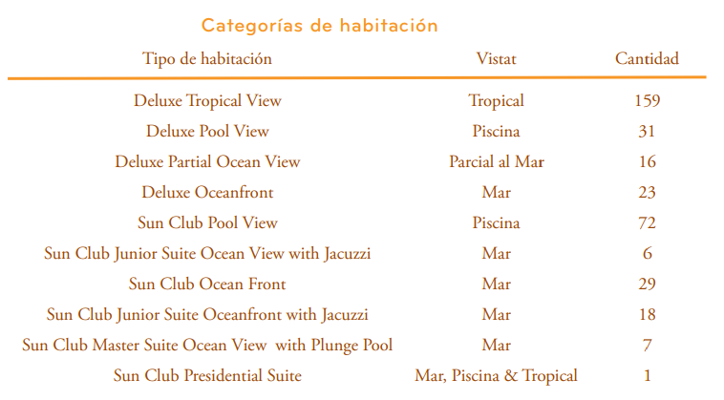  THE SUN CLUB  Todas las habitaciones y suites de Sun Club ofrecen las siguientes comodidades y servicios adicionales: check-in y check-out personalizado con servicio de concierge • Estatus preferencial y amenidades extras • Lounge exclusivo para Sun Club • 3 piscinas exclusivas en área Sun Club • Bar Exclusivo en Sun Club con marcas de licores premium • Servicio de minibar rebastecido diariamente y amenidades de baño • Canapés fríos y calientes por la tarde todos los días, exquisitos postres y licores finos servidos en el salón • Terraza solo para adultos con piscinas y camas balinesas • Servicio a la habitación (7 am - 11 pm) • Wi-Fi en cortesía • Acceso al restaurante Portofino para desayuno.  SUNSCAPE SPA* BY PEVONIA®  Déjese mimar en nuestro spa Sunscape Spa by Pevonia® con una variedad de tratamientos corporales, masajes, faciales para refrescarse y rejuvenecer. Manicuras y pedicuras, peinado, aplicación de maquillaje ideal para un evento especial, disponible para adultos, adolescentes y niños*.  ACTIVIDADES  Variedad de actividades diarias en tierra y agua, perfectas para unas vacaciones divertidas. Las actividades incluyen: Ping Pong • Aqua aeróbics • Voleibol acuático • Kayaks • Deportes acuáticos no motorizados • Buceo* • Paddleboard • Cinco piscinas.  NIÑOS Y ADOLESCENTES  El Explorer Club para niños ofrece actividades supervisadas abierto todos los días para los niños de 3 a 12 años de edad. Todo el personal del Explorer’s Club está certificado por la Cruz Roja en RCP para niños, diseñado para entretener a los más pequeños con diferentes programas de ciencia, la naturaleza y la exploración. Los niños disfrutan de las artes y artesanías, área de juegos, noches de cine, concursos de castillos de arena y más. El Core Zone es un club ofrece actividades y entretenimiento para adolescentes de 13 a 17 años , donde pueden disfrutar de Tours en Bici, Karaoke, películas, juegos de mesa, video juegos y más.  PLANIFICADORES DE EVENTOS GRUPALES  Nuestros coordinadores de grupos le darán la atención necesaria para asegurar el éxito de su evento, con una gran variedad de servicios que van desde la organización de fiestas tema y actividades de integración, hasta cenas de gala y excursiones. *Pueden aplicar cargos adicionales.

